08. modul

Tanári segédanyag
Jelszavak, offline hash-vizsgálat és Cisco menedzsmentvédelem

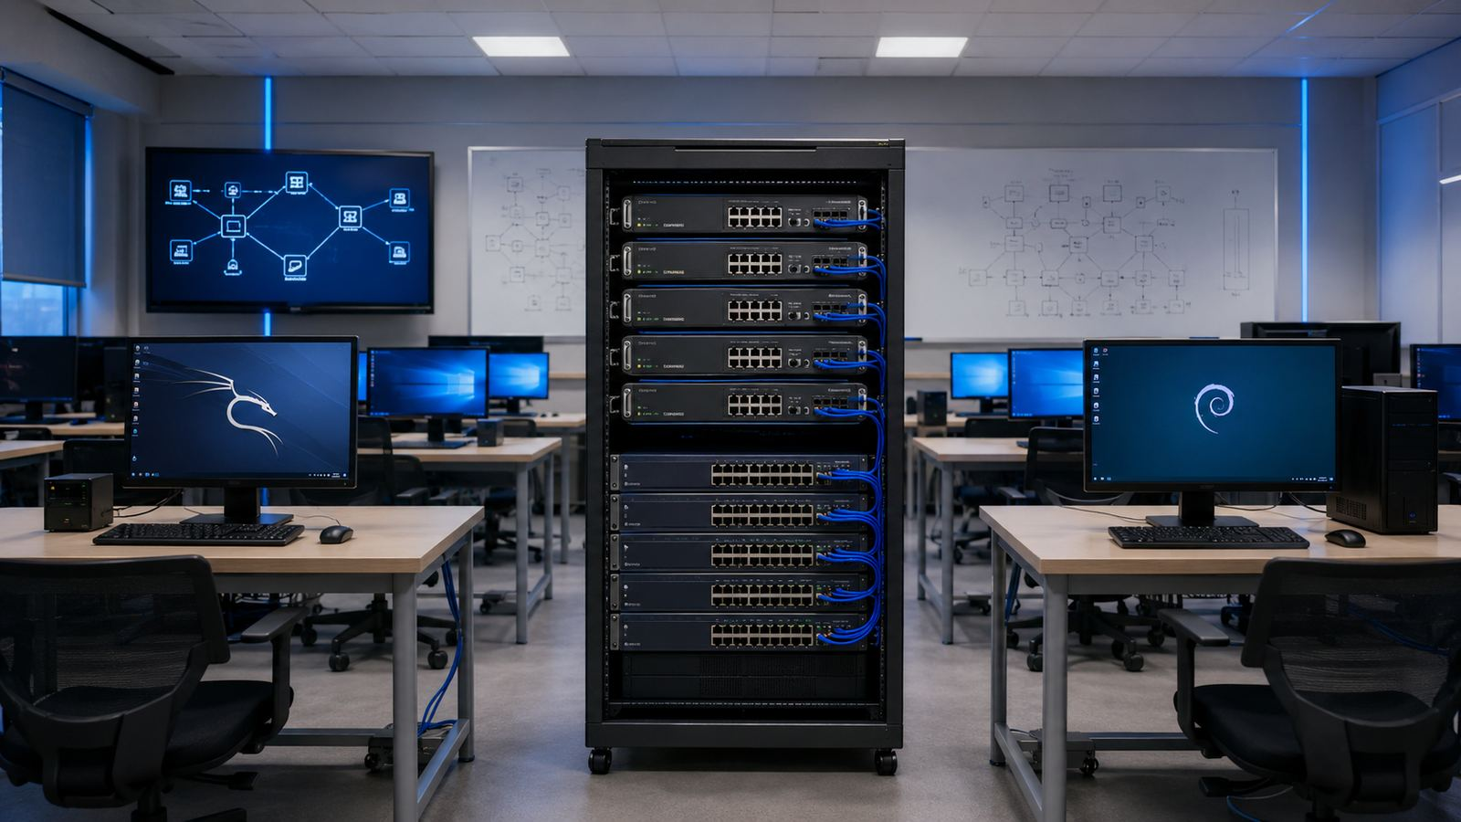
13. évfolyam • Informatikai rendszer- és alkalmazás-üzemeltető technikus

Tanári alapelv
Minden jelszó és hash kizárólag tanári demo adat legyen. A diákok nem használhatnak saját, iskolai vagy internetes fiókhoz tartozó hitelesítő adatot.

1. Pedagógiai cél és előismeret
- A tanulók a hálózati és Linux-alapokat már ismerik; itt a biztonsági következtetés és a bizonyítékalapú munka a cél.
- A modul nem jelszófeltörő verseny: gyenge és erős tárolási, hitelesítési és menedzsmentmegoldásokat hasonlít össze.
- A tanár minden labor előtt kijelöli a scope-ot, a podot, a használható fájlokat és a visszaállítási pontot.

2. Ajánlott órakeret
Óra | Téma | Tanári fókusz
1 | Hitelesítési tényezők és jelszópolitika | Közös vita, NIST-ajánlás
2 | Hash, salt, KDF | Tanári demo és rövid számolás
3 | hashid és John CLI | Offline hash-labor
4 | Johnny GUI | Látványos csoportos gyakorlat
5 | Telnet vs SSH | Wireshark élő eszközös labor
6 | Cisco SSH-hardening | 6 pod párhuzamos konfigurálása
7 | Login Block és management ACL | Hibás belépés, quiet mode, retest
8 | Konfigurációs incidens | Bizonyíték–hatás–javítás
9 | Mini CTF | Hash, forgalom, konfiguráció
10 | Jelentés és értékelés | Rövid auditriport

3. Hat podos élő eszközös felépítés

Pod | Eszközök | LAN | PC-k
1 | R1 + SW1 | 10.8.1.0/24 | Kali .10; Admin .20
2 | R2 + SW2 | 10.8.2.0/24 | Kali .10; Admin .20
3 | R3 + SW3 | 10.8.3.0/24 | Kali .10; Admin .20
4 | R4 + SW4 | 10.8.4.0/24 | Kali .10; Admin .20
5 | R5 + SW5 | 10.8.5.0/24 | Kali .10; Admin .20
6 | R6 + SW6 | 10.8.6.0/24 | Kali .10; Admin .20
- Router LAN-port → saját switch egyik uplink portja.
- Kali PC → switch access port 1; admin PC → access port 2.
- Switch menedzsmentcím → 10.8.N.2; router LAN-cím → 10.8.N.1.
- A podok legyenek egymástól fizikailag vagy VLAN-nal elkülönítve; a diák csak a saját 10.8.N.0/24 hálózatán dolgozhat.
- A maradék 4 PC: tanári gép, projektor, tartalék és opcionális Wireshark/SPAN megfigyelő.

4. Tanári előkészítés laboronként
Labor | Előkészület | Gyors ellenőrzés
Hash-azonosítás | Másold a hash_lab mappát minden Kali VM-re; ellenőrizd a hashid telepítését. | hashid -m <hash>
John CLI | Töröld az előző john.pot állományt vagy használj új HOME-ot; ellenőrizd a szólistát. | john --format=Raw-SHA256 --wordlist=...
Johnny GUI | Telepítsd a johnny csomagot; próbáld ki a hashfájl importját és a Raw-SHA256 formátumot. | johnny
Telnet/SSH | Egy podon töltsd be a gyenge konfigurációt; csak zárt LAN, internetkapcsolat nélkül. | Wireshark + saját Telnet session
Cisco hardening | Készíts induló konfigurációmentést és konzolkábelt; ellenőrizd az RSA/SSH támogatást. | show ip ssh; show run
Login Block | Állíts be 3 hibás próbát/60 mp; legyen konzolkapcsolat kizárás esetére. | show login; show logging
Mini CTF | Másold külön a tanulói fájlokat; a MEGOLDAS_TANARI fájlok ne kerüljenek ki. | időkeret és pontozólap

5. Élő eszközös sorrend
Fázis | Tanári teendő | Tanulói kimenet
0. Mentés | show run mentése; konzolhozzáférés biztosítása | saját podlap kitöltése
1. Gyenge állapot | Telnet + gyenge demo fiók csak ideiglenesen | Wireshark megfigyelés
2. Törlés | no transport input telnet / vagy transport input ssh | Telnet már nem érhető el
3. SSH | hostname, domain, RSA, local user, SSHv2 | sikeres SSH admin PC-ről
4. Korlátozás | ACL csak admin PC-re, exec-timeout | Kali PC-ről tiltott, adminról engedett
5. Rate limit | login block-for és login delay | quiet mode bizonyíték
6. Retest | show parancsok és napló | rövid auditriport

6. Mintakonfiguráció – router
hostname R1
ip domain-name lab.local
interface g0/0
ip address 10.8.1.1 255.255.255.0
no shutdown
username admin privilege 15 secret <TANARI-DEMO-TITOK>
enable secret <TANARI-DEMO-TITOK>
crypto key generate rsa modulus 2048
ip ssh version 2
login block-for 60 attempts 3 within 60
login delay 2
access-list 10 permit 10.8.1.20
line vty 0 4
login local
transport input ssh
access-class 10 in
exec-timeout 5 0
Kompatibilitás
Az interfésznév, az RSA-modulus és egyes login parancsok IOS-verziótól függhetnek. A tanár az első órán a saját eszközön ellenőrizze a támogatást, és a sablont ehhez igazítsa.

7. Telnet–SSH demonstráció
- A tanuló kizárólag a saját demo felhasználójával lép be.
- Wiresharkban a Telnet-forgalom követhető, és a hitelesítési karakterek/forgalom védtelensége szemléltethető.
- SSH esetén ugyanaz a hálózati útvonal megmarad, de az alkalmazási tartalom titkosított.
- A cél nem a jelszó megszerzése, hanem a protokollválasztás biztonsági hatásának bizonyítása.

8. Értékelési rubrika
Terület | 0 pont | 1 pont | 2 pont | 3 pont
Scope | nincs | részben jelölt | helyes pod és fájl | scope + etikai korlát dokumentálva
Technikai bizonyíték | nincs | képernyőkép magyarázat nélkül | értelmezett kimenet | több forrás korrelációja
Cisco hardening | hibás | részleges | SSH + secret + timeout | ACL + login block + retest
Javítás | nincs | általános | konkrét parancs | prioritás és kompatibilitás is
Riport | hiányos | felsorolás | strukturált | vezetői és technikai összefoglaló

9. Differenciálás
Szint | Feladat
Támogatást igényel | Előre kitöltött parancssor és 3 hash; páros munka.
Átlagos | 6 hash, önálló formátumválasztás, teljes hardening-checklist.
Haladó | Opcionális Hashcat összehasonlítás; management VLAN vagy AAA szerver tervezése; kockázati priorizálás.

10. Tipikus félreértések
Félreértés | Tanári korrekció
„A hash titkosított jelszó.” | A hash egyirányú származtatott érték; nincs visszafejtő kulcs.
„A service password-encryption biztonságos.” | A Type 7 obfuszkáció visszafordítható; secret és hozzáférésvédelem kell.
„Minden erős jelszóban kell speciális karakter.” | A hossz, egyediség és tiltólista fontosabb a merev összetételi szabálynál.
„Az SSH miatt nem kell loginvédelem.” | Az SSH titkosít, de a jelszópróbálkozást rate limiting és MFA/AAA kezeli.

11. Források
- NIST SP 800-63B-4 (2025)
- Kali Linux Tools: john, johnny, hashcat, hashid
- Cisco Secure Shell Configuration Guide
- Cisco IOS Login Enhancements – Login Block

